2014 - 2015
Exercice 1
1) R(5000h) = 567 / 840 = 0,675
2) F(5000h) = 1 - R(5000h) = 1 - 0,675 = 0,325
3) λ(4000/5000h) = [(636 - 567 / 636)/(5000 - 4000)] = 0,108490566 / 1000 = 1,084906E-04 h⁻¹
R(5000h) = 0,675 et R(4000h) = 636 / 840 = 0,7571428571
λ(4000/5000h) = [(ln (0,757 / 0,675)) / (5000 - 4000)] = 0,1148392596 / 1000 = 1,1148393E-04 h⁻¹
4) MTBF = 1 / λ = 1 / 1,1148393E-04 = 8970 heures
5) λ(11000/12000h) = [(51 - 22 / 51) / (12000 - 11000)] = 0,568627451 / 1000 = 5,686275E-04 h⁻¹
Nous ne sommes plus dans la période utile des pompes ou le taux de défaillance est constant, mais dans une période de vieillissement et d’usure.
Exercice 2
1) Si en parallèle --> Failure
Si en série --> Reability
F(AB) = F(A) x F(B) = (1-R(A)) x (1-R(B))
R(AB) = 1 - F(AB) = 1 - (1-R(A)) x (1-R(B))
R(ABC) = R(AB) x R(C) = [1 - (1-R(A)) x (1-R(B))] x R(C)
F(FG) = F(F) x F(G) = (1-R(F)) x (1-R(G))
R(FG) = 1 - F(FG) = 1 - (1-R(F)) x (1-R(G))
R(DEFG) = R(D) x R(E) x R(FG) = R(D) x R(E) x [1 - (1-R(F)) x (1-R(G))]
F(ABC) = 1 - R(ABC) = 1 - [[1 - (1-R(A)) x (1-R(B))] x R(C)]
F(DEFG) = 1 - R(DEFG) = 1 - [R(D) x R(E) x [1 - (1-R(F)) x (1-R(G))]]
F(S) = F(ABC) x F(DEFG) = {1 - [[1 - (1-R(A)) x (1-R(B))] x R(C)]} x {1 - [R(D) x R(E) x [1 - (1-R(F)) x (1-R(G))]]}
R(S) = 1 - F(S)
R(S) = 1 - {1 - [[1 - (1-R(A)) x (1-R(B))] x R(C)]} x {1 - [R(D) x R(E) x [1 - (1-R(F)) x (1-R(G))]]}

2) R(S) = 1 - {1 - [[1 - (1-0,8) x (1-0,8)] x 0,8]} x {1 - [0,8 x 0,8 x [1 - (1-0,8) x (1-0,8)]]}
R(S) = 1 - {1 - [[1 - (0,2) x (0,2)] x0,8]} x {1 - [0,8 x 0,8 x [1 - (0,2) x (0,2)]]}
R(S) = 1 - {1 - [[1 - (0,2) x (0,2)] x0,8]} x {1 - [0,8 x 0,8 x [1 - (0,2) x (0,2)]]}
R(S) = 1 - {1 - [[1 -0,04] x0,8]} x {1 - [0,8 x 0,8 x [1 -0,04]]}
R(S) = 1 - {1 - [[0,96] x0,8]} x {1 - [0,8 x 0,8 x [0,96]]}
R(S) = 1 - {1 - [0,768]} x {1 - [0,6144]}
R(S) = 1 - {0,232} x {0,3856}
R(S) = 1 - 0,0894592
R(S) = 0,9105408
3)
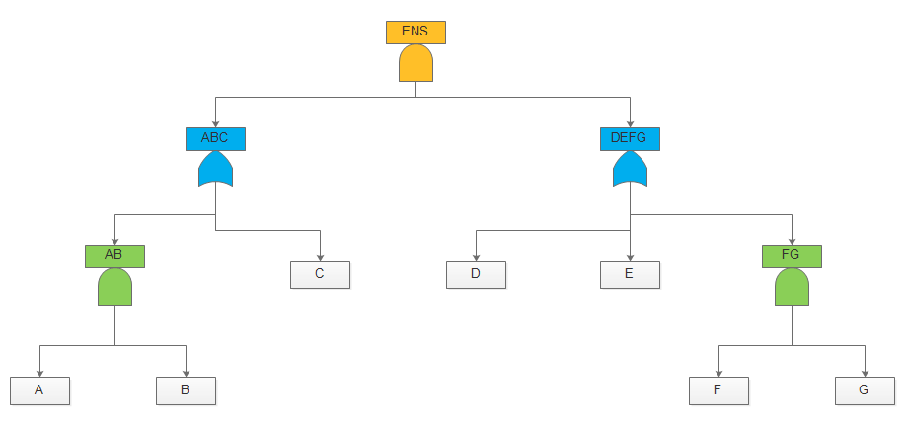
4) coupe d'ordre 2 : CD et CE;
coupe d'ordre 3 : ABD, ABE, ABF, ABG et CFG;
Exercice 3
a) Faux
b) Vrai
c) Faux
d) Faux

